TX-16型气动攻丝机简介
气动万能攻丝机具有如下优点：
新型产品，压缩空气驱动，安全快速高效。
较小气压力和气量超大扭力输出。
筒夹带过载保护装置，丝攻损伤较少，螺牙精度高。
能对各种钢材、铁、铜、铝、塑料等材料攻丝。
操作简单轻便，完全不需要经验和力量。
加工成本较使用CNC加工中心，铣床带攻丝器或手动攻丝低许多。
较重的工作物不需要定位装置或移动，工作面积特大（半径900-2000mm范围内）。
定位迅速和较高的切削速度，增加生产量。
通孔或盲孔，丝攻均不致断裂。
加工范围大（M3-M22）配有万向装置，可攻任一角度，有多种型号可供选择。
国内唯一一家生产能控制攻丝深度攻丝机的厂家。
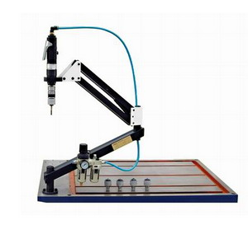

- TX-16标准配置
☆ 气动攻丝机主轴
☆ 伸长臂
☆ 固定座
☆ 三点空气组合
☆ 配送七种安全扭力筒夹
☆ 摇臂

型 号 | TX-16
攻丝能力 | M5-M16
转 速 | 400(rpm)
工作范围 | 1000(mm)
重 量 | 18(kg)

产品特点：
1．重复定位迅速，切削速度快，生产效率高；
2．安全扭力筒夹保证丝锥损伤少；通孔、盲孔丝锥不断，丝牙精度高；
3．较重的工件无需工装、夹具；
4．操作简单，工作强度低；
5．较加工中心加工成本低很多；
6．工作活动范围大

